**Unity3D引擎各大插件免费下载地址**

Posted on 2013年01月31日 by U3d / [Unity3D脚本/插件](http://www.unitymanual.com/category/script)/被围观 1,740 次

Unity3D引擎作为当前最主流的3D游戏引擎之一，拥有大量第三方插件和工具。以下为各大Unity3D引擎各大插件免费下载地址，还有一些热门插件例如：Playmaker 、 UnIDE 、Tile Based Map and Nav 、Toon shader 、Top-Down Assets Mobile 、83 Explosion Sound Effects 后期会陆续加载，共广大Unity3D爱好者下载。

[**2D Toolkit**](http://l6.yunpan.cn/lk/QvIsU8QzdfPZh)

如果过一直从事3D游戏开发，想转做2D游戏，可以尝试一下2D Toolkit。2D Toolkit是一款2D开发组件，能够让开发者在Unity环境中进行2D开发。2D Toolkit“0”门槛，拥有可编写脚本的动画编辑器以及具有Unity平台特性的组件集合，能够对像素进行完美呈现。2D Toolkit支持Unity 4.0，对于2.5D场景的开发和建立也十分有效。

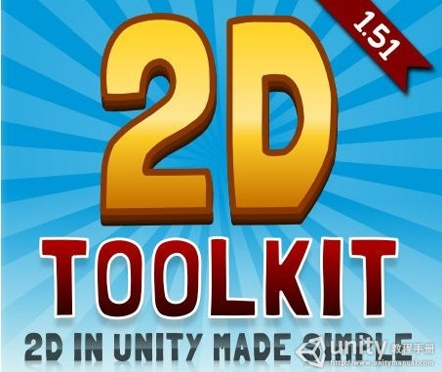

2D Toolkit

[**iTween**](http://l6.yunpan.cn/lk/Qv44q7AV7emHG)

iTween是一个动画库,目的是最小的投入实现最大的产出。让你做开发更轻松,用它可以轻松实现各种动画,晃动,旋转,移动,褪色,上色,控制音频等等。

[《iTween插件的介绍和用法》](http://www.unitymanual.com/1683.html)

[**NGUI**](http://l6.yunpan.cn/lk/Q8srJz4wYS6gT)

NGUI是一款强大的UI系统框架。它能够完全支持iOS、Android以及Flash，拥有内置定位系统、内置键盘&控制器以及内置补间动画系统。NGUI由C#语言写成，代码简洁凝练，不包含任何DLL和外部资源。

[**uniSWF**](http://l6.yunpan.cn/lk/Qv4Nz2EiEXUEZ)

uniSWF可以在Unity3D里面直接播放SWF文件，可以使用flash制作unity3d的界面，2D程序，基于Unity的视频播放器等等。

[**EasyTouch**](http://yunpan.cn/QWSXsWtwHZkaF)

EasyTouch主要为基于触摸屏、鼠标和摇杆的游戏开发提供便利。EasyTouch 2.5组件中包含EasyJoystick 1.0。EasyJoystick 1.0能够迅速建立虚拟游戏摇杆，提升开发效率。

[**FX Maker**](http://l6.yunpan.cn/lk/Qv4eveCxBiZjN)

FX Maker是一款制作特效的工具，它专为移动操作系统做了优化。FX Maker包括300种Prefab特效，300种纹理结构、100种网格、100种曲线效果。支持英文和韩文，由开发商IGSoft提供。

欢迎大家分享免费插件，供大家交流！